1 | Наименование предприятия | Институт биоорганической химии им. акад. А.С. Садыкова Академии наук Республики Узбекистан
2 | Краткая информация о предприятии (год создания, штат сотрудников и т.д.) | Институт основан в 1978 году. Штат сотрудников – 344.
3 | Логотип предприятия
4 | Адрес | 100125, Узбекистан, г. Ташкент, Мирзо-Улугбекский район, ул. М.Улугбека, 83
5 | Ф.И.О. руководителя предприятия | Салихов Шавкат Исмаилович
6 | Телефон | (71) 262-35-40
7 | Факс | (71) 262-70-63
8 | E-mail | info@biochem.uz
9 | Сайт | www.biochem.uz
10 | Производимая продукция | Комплекты феромонных ловушек против вредителей хлопчатника
11 | Качественные параметры продукции | Высшее
12 | Объем производства | 1 млн. комплектов в год
13 | Сертификат качества | «Диспенсер феромонный Армигаль» Тs 03535693-22:2017,  «Ловушка феромонная» Тs 03535693-24:2017, «Клей энтомологический» Тs 03535693-23:2017,  паспорт качества по сериям
14 | Упаковка | 1 комплект состоит из: диспенсера – резиновых трубок длиной 1,5 см, в которые впитан синтетический феромон; домика и вкладышей, на которые наносится энтомологический клей
15 | Цена (в долл.США\ед.изм.) | 1 комплект – 0,55 долл. США
16 | Условия поставки | В соответствии с контрактом
17 | Фото продукции | 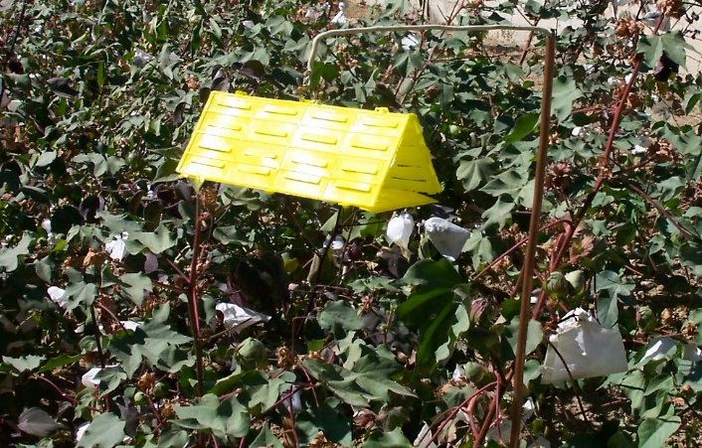
Коммерческое предложение Института биоорганической химии им. акад. А.С. Садыкова Академии наук Республики Узбекистан

1 | Наименование предприятия | Институт биоорганической химии им. акад. А.С. Садыкова Академии наук Республики Узбекистан
1 | Наименование предприятия | Институт биоорганической химии им. акад. А.С. Садыкова Академии наук Республики Узбекистан
2 | Краткая информация о предприятии (год создания, штат сотрудников и т.д.) | Институт основан в 1978 году. Штат сотрудников – 344.
3 | Логотип предприятия
4 | Адрес | 100125, Узбекистан, г. Ташкент, Мирзо-Улугбекский район, ул. М.Улугбека, 83
5 | Ф.И.О. руководителя предприятия | Салихов Шавкат Исмаилович
6 | Телефон | (71) 262-35-40
7 | Факс | (71) 262-70-63
8 | E-mail | info@biochem.uz
9 | Сайт | www.biochem.uz
10 | Производимая продукция | Госсипол-уксусная кислота
11 | Качественные параметры продукции | Высшее
12 | Объем производства | В соответствии с контрактом
13 | Сертификат качества | Ts 03535693-21:2014, паспорт качества по сериям
14 | Упаковка | По 0,5 кг и 1,0 кг в банки полимерные с навинчиваемыми крышками. Банки помещают в коробки картонные или ящики дощатые. Ящики обтягивают лентой стальной.
15 | Цена (в долл.США\ед.изм.) | Договорная
16 | Условия поставки | В соответствии с контрактом
17 | Фото продукции | 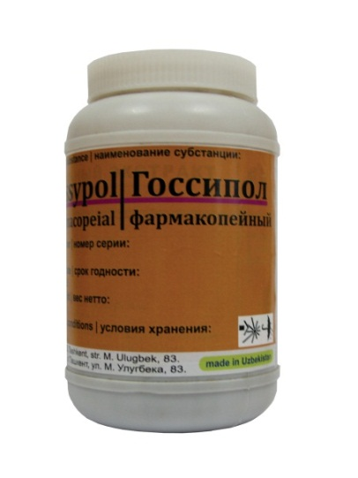

Институт ядерной физики
1 | Наименование предприятия | Институт Ядерной Физики АН РУ
2 | Краткая информация о предприятии (год создание, штат сотрудников и.т.д) | ИЯФ была организована 1956 году в городе Ташкент, в 2017 году реорганизован, 450 человек.
3 | Логотип предприятия |  | Uzbekistan Academy of Sciences  Institute of Nuclear Physics
4 | Адрес | 100214, г. Ташкент, пос. Улугбек, ул. Хуросон 1.
5 | Ф. И. О. Руководитель предприятия | Юлдашев Бехзод Садыкович
6 | Телефон | (+998 71) 2893118
7 | Факс | (8-10-99871) 289-29-59
8 | E-mail | info@inp.uz
9 | Сайт | http://www.inp.uz
10 | Производимая продукция | Облагораживание бесцветных камней «топаз»
11 | Качественные параметры продукции | Высшее
12 | Объем производства | 2,4 миллиарда сум (300 000 $)
13 | Сертификат качества
14 | Упаковка | Картонная коробка
15 | Цена (в долл. США/кг) | Договорная
16 | Условия поставки | CIP Ташкент
17 | Фото продукции

ООО «ТЕZLATGICH»
1 | Наименование  предприятия | ООО «ТЕZLATGICH»
2 | Краткая информация о предприятии (год создания,штат сотрудников и т.д.) | Наша организация была организована 11 сентября 1991 года в г. Ташкенте в ИЯФ,50 человек
3 | Логотип предприятия
4 | Адрес | г.Ташкент, М-Улугбекский район, пос.М-Улугбек
5 | Ф.И.О. Руководителя предприятия | Умеров Рафаэль Абдурашидович
6 | Телефон | 289-35-59, 289-32-11
7 | Факс | 289-35-59
8 | Е-mail | tezlatgich.ltd@gmail.com
9 | Сайт
10 | Производимая продукция | Циклотронный радиоизотоп Кобальт-57 (Со-57)
11 | Качественные параметры | Высшее
12 | Объем производства | 800 000 $
13 | Сертификат качества | ISO 9001-2008
14 | Упаковка
15 | Цена | Договорная
16 | Условия поставки
17 | Фото продукции | 